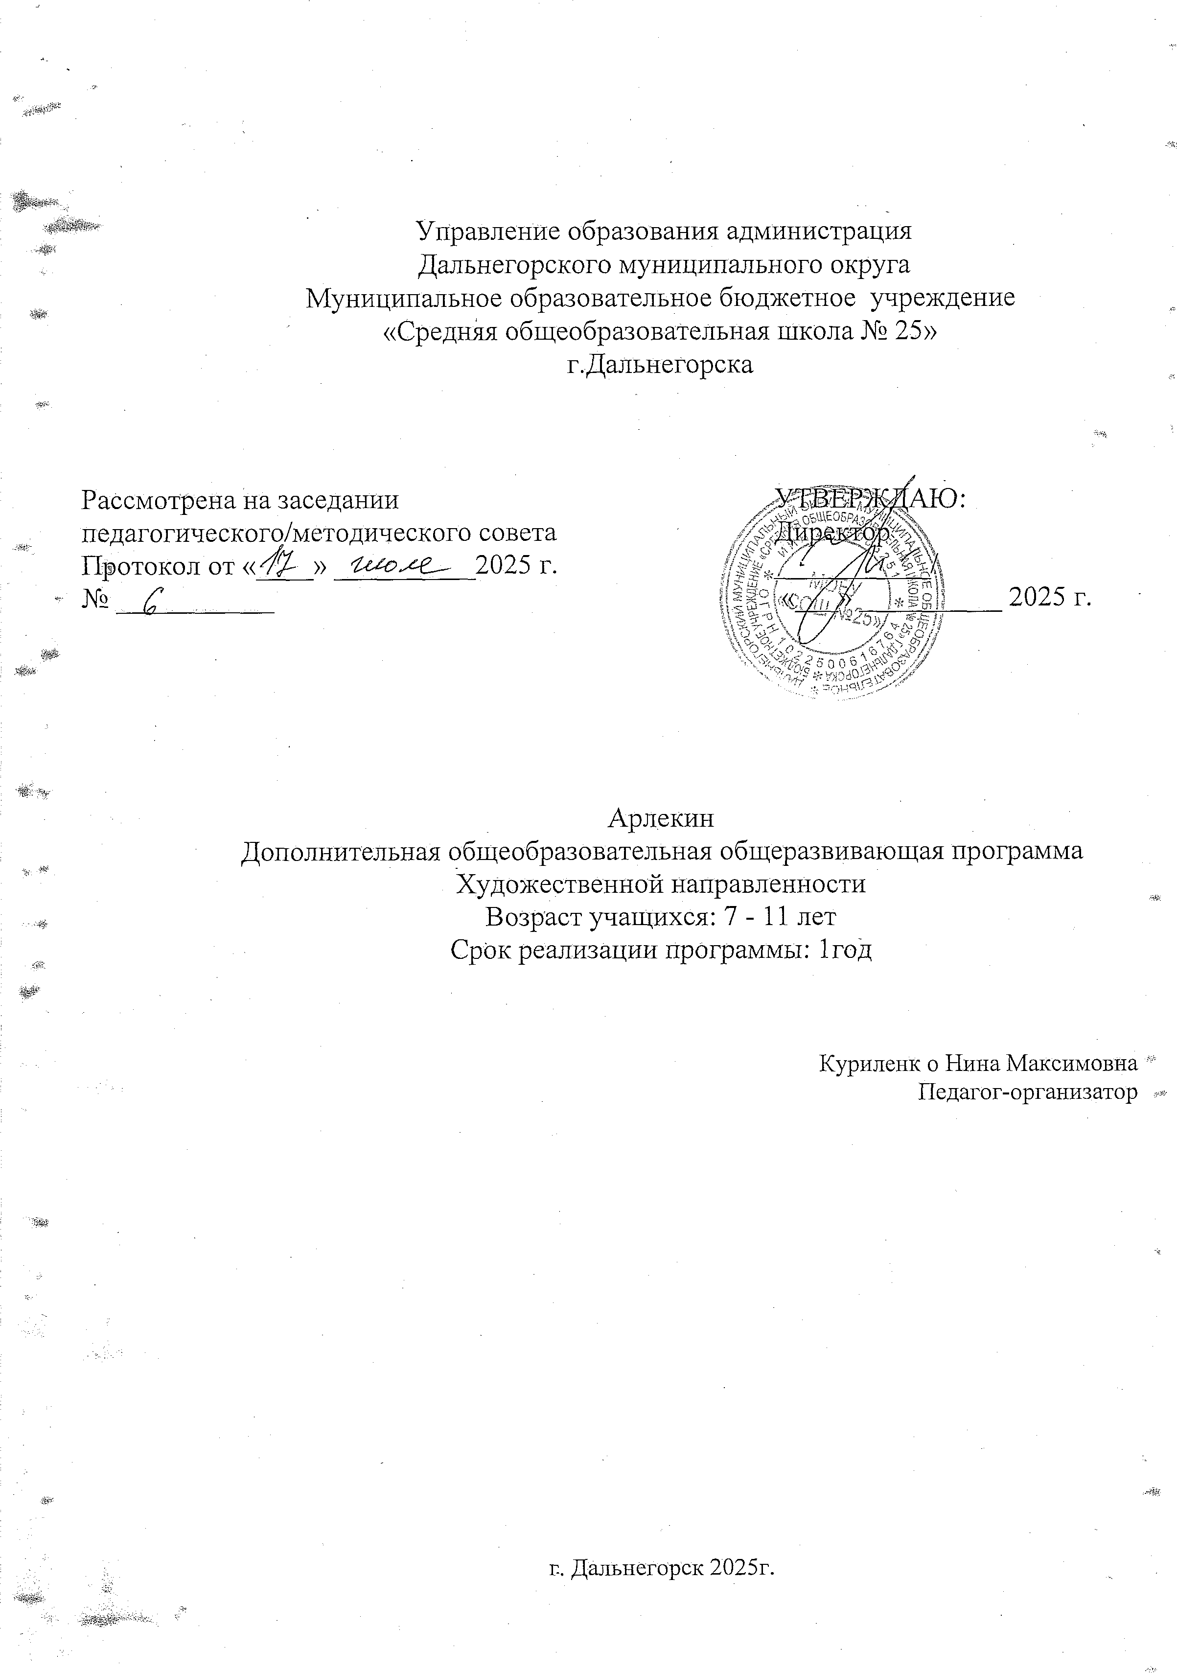

Раздел № 1. ОСНОВНЫЕ ХАРАКТЕРИСТИКИ ПРОГРАММЫ
  - Пояснительная записка
Программа «Арлекин» соответствует государственной политике в области дополнительного образования, социальному заказу общества и направлена на удовлетворение образовательных потребностей детей и родителей.
Театр является одним из самых ярких, красочных и доступных восприятию ребенка сфер искусства. Он доставляет детям радость, развивает воображение и фантазию, способствует развитию ребенка и формированию его культуры.
Сценическое искусство по своей психологической природе близко детской творческой игре, имеющей огромное значение для воспитания многих ценных свойств личности ребенка. Эмоции способны вложить в душу ребенка все самое доброе, светлое, прекрасное. Театрализованная деятельность позволяет ребенку решать многие проблемные ситуации. Помогает преодолевать робость, неуверенность в себе, застенчивость. Таким образом, театральные занятия способствуют всестороннему развитию ребенка.
Театрализованная деятельность позволяет формировать опыт социальных навыков поведения благодаря тому, что каждое литературное произведение или сказка для детей всегда имеют нравственную направленность.
Направленность программы – художественная
Уровень освоения –стартовый
Адресат программы – обучающиеся МОБУ «СОШ № 25» в возрасте от 7 до 11 лет.
Особенности организации образовательного процесса
Срок освоения программы – 1 год.
Объем программы - 68 часов.
Режим занятий: с 01.10.2025 – 30.05.2026
Учебная нагрузка (в неделю) – 2 академических часа.
Продолжительность академического часа – 40 минут.
Форма обучения – очная.
Форма деятельности – групповая.
Количество человек в группе от 10 до 15, в соответствии с локальным нормативным актом № 6, МОБУ «СОШ№25» от 30.08. 2023г.
Программа составлена с учётом возрастных особенностей обучающихся и требований СанПиН 2.4.3648-20 «Санитарно-эпидемиологические требования к организациям воспитания и обучения, отдыха и оздоровления детей и молодёжи» и на основании Положения об оказании дополнительных образовательных услуг МОБУ «СОШ№25» и локального акта № 6. От 30 августа 2023г.
1.2 Цель и задачи программы
Цель программы:
Развитие творческих способностей обучающихся 7 – 11 лет МОБУ «СОШ № 25» г. Дальнегорска посредством театральной деятельности.
Задачи программы:
Воспитательные:
воспитывать активность и самостоятельность;
воспитывать трудолюбие, культуру общения, умение работать в
коллективе.
воспитывать внимание, дружелюбие, позитивное отношение друг к
другу
Развивающие:
развивать память, внимание, устойчивый интерес к театральному
искусству;
развивать воображение, умение входить в образ.
развивать логическое мышление, способность правильно оценивать
свои поступки и выполняемую роль.
развивать речевой аппарат, пластическую выразительность.
Обучающие:
знакомить обучающихся с различными видами театрального
искусства;
знакомить с многообразием театральных приемов и методов;
обучать театральному мастерству, навыкам сценического движения
и речи.
научить изображать определенные образы в рамках программы.
1.3 Содержание программы
Учебный план
№  п/п | Название раздела, темы | Количество часов |  |  | Формы аттестации/контроля
№  п/п | Название раздела, темы | Всего | Теория | Практика | Формы аттестации/контроля
1 | Театр – искусство коллективное. | 2 | 1 | 1 | игра
2 | Вводное занятие. Начальная диагностика | 2 | 1 | 1 | Устный опрос.  Наблюдение
3 | Основы мастерства актера | 3 | 1 | 2 | игра
4 | Сценическая речь | 4 | 1 | 3 | Зачет
5 | Фантазия и воображение | 4 | 1 | 3 | Игра
6 | Раскрепощение мышц | 2 | 1 | 1 | Творческое задание
7 | Сценический грим | 2 | 1 | 1 | Творческое задание
8 | Сценический костюм | 4 | 1 | 3 | Беседа
9 | Вокал | 3 | 1 | 2 | Зачет
10 | Техника речи и ее значение | 4 | 1 | 3 | игра
11 | Дикция | 3 | 1 | 2 | Зачет
12 | Понятие об интонировании | 3 | 1 | 2 | Опрос
13 | Тембрирование | 2 | 1 | 1 | Зачет
14 | Сила звука и эмоциональная выразительность | 4 | 1 | 3 | Зачет
15 | История театра | 4 | 1 | 3 | тест
16 | Скоморошье царство | 3 | 1 | 3 | Викторина
17 | Театральные профессии | 10 | 4 | 6 | Беседа
18 | Кукольный театр | 6 | 1 | 5 | Игра
19 | Виды и системы кукол | 3 | 1 | 2 | Зачет
 | Итого | 68 | 22 | 46

Содержание учебного плана
- Раздел: Театр – искусство коллективное.
1.1 Тема: Вводное занятие. Начальная диагностика. Инструктаж по технике безопасности
Теория: Содержание и режим учебных занятий. Требования к принадлежностям, необходимым для занятий. Правила поведения и техника безопасности в образовательном учреждении. Правила поведения на занятиях.
Практика: Чтение по ролям сказки «Колобок»
2. Раздел: Основы мастерства актера
2.1Тема:«Сценическая речь»
Теория: Сценическая речь – основа театрального искусства. Дикция. Голосовое дыхание. Техника выразительного чтения, четкое произношение слов.
Практика: Упражнения «Скакалка», «Би-ба-бо», выразительное чтение сказки «Теремок» по ролям.
2.2 Тема: «Фантазия и воображение»
Теория: Основные принципы для создания актерского образа. Прием эмпатии – вживание в образ.
Практика: Этюды «Дерево на ветру», «Облака в небе», «Катающийся мячик»
2.3 Тема «Раскрепощение мышц»
Теория: Физиологический зажим мышц. Эмоциональное состояние актера.
Практика: Упражнения на расслабление мышц: «Рыбка», «Бабочка», «Лисичка»
2.4 Тема: «Сценический грим»
Теория: Внешнее изменение облика с помощью сценического грима. Основные цвета грима. Основные способы нанесения грима.
Практика: Нанесение грима молодого лица. Изготовление старческого грима.
2.5 Тема: «Сценический костюм»
Теория: Костюм в работе актера над ролью. Виды сценических костюмов.
Практика: Разработка эскизов и грима к спектаклю «Золушка».
2.6 Тема: «Вокал»
Теория: Работа над дикцией. Коррекция вокального исполнения, манеры исполнения
Практика: Распевка. Спевка. Разложение по голосам.
3. Раздел: Техника речи и ее значение.
3.1Тема: «Дикция»
Теория: Интонация и ее значение. Понятия о произношении всех звуков речи.
Практика: Тренинги: чистоговорки, скороговорки.
3.2 Тема: Понятие интонирования. Правильная передача мелодии
Теория: Навыки отработки произношения текста.Подтекст.
Практика: Произношение скороговорок «Купила каракатица кружевное платьице» с разной скоростью и громкостью.
3.3Тема: Понятие тембр речи
Теория: Тембр речи – окраска голоса, приемы изображения голосом разных животных.
Практика: Упражнение-игра «Кто живет в лесу».
3.4Тема: «Сила звука и эмоциональная выразительность»
Теория: Понятия о силе звука, о эмоциональной выразительности.
Практика: Упражнения: «Сони», «Добьюсь цели», «Шутка» и другие. Сохранение «линии звучания», при большой силе звука, уметь удержать звук от повышения.
4.Раздел: История театра.
4.1 Тема: Скоморошье царство
Теория: История возникновения театра на Руси.
Практика: Просмотр детского спектакля «Гуси лебеди»
4.2 Тема: «Театральные профессии»
Теория: Профессия: актер, режиссер, осветитель, гример, костюмер и другие.
Практика: Театральная постановка «Волк и семеро козлят»
4.3 Тема: «Кукольный театр»
Теория: Различие кукольного и драматического театра. Профессии в кукольном театре.
Практика: Постановка кукольного театра «Репка»
4.4 Тема: «Виды и системы кукол»
Теория: Перчаточные и тростевые куклы, марионетки, напольные куклы.
Практика: Кукольный театр «Курочка Ряба».
1.4 Планируемые результаты
Личностные результаты:
Обучающиеся будут:
активными и самостоятельными;
проявлять творческую индивидуальность;
владеть навыками коллективного творчества.
Обучающийся освоят:
культуру общения,
умение работать в коллективе, готовность и способность к совместной
работе.
способность ставить цели и строить планы.
Обучающиеся приобретут умения
работать в предлагаемых обстоятельствах;
анализировать творческие работы и импровизации;
правильно оценивать и анализировать результаты собственной творческой
деятельности.
Метапредметные результаты:
Обучающиеся будут знать
как планировать свои действия на отдельных этапах работы;
как участвовать в коллективном обсуждении;
как анализировать причины успеха.
Обучающиеся приобретут умения:
проявлять индивидуальные творческие способности при сочинении рассказов, сказок, этюдов;
наблюдать, размышлять, творчески мыслить, владеть художественным
материалом.
Предметные результаты
Обучающийся будет знать
терминологию театра;
историю возникновения и развития театра;
идею спектакля;
сверхзадачу роли.
Обучающийся будет уметь
отражать в своей работе различные чувства и эмоции;
правильно изображать несложные сценические роли;

Раздел № 2. ОРГАНИЗАЦИОННО-ПЕДАГОГИЧЕСКИЕ УСЛОВИЯ
2.1 Условия реализации программы
1. Материально-техническое обеспечение
Для занятия требуется:
Светлый просторный кабинет
Актовый зал
Осветительные приборы
Звуковое оборудование и фонотека
Сценические костюмы
Наглядные пособия: маски, плакаты с изображением театральных гримов

- Учебно-методическое и информационное обеспечение
Методические пособия по сценическим этюдам, сценарному мастерству;
Режиссерские разработки;
Пьесы русских, советских, современных и зарубежных авторов;
Актерские упражнения и тренинги;
Материалы по сценической речи;
Различные сценарии спектаклей;
Музыкальные записи;
Список литературы:
Агапова И.А., Давыдова М.А. Театральные постановки в средней школе. Пьесы. Волгоград, изд. «Учитель», 2023г.
Гальцева Е.А. Детско-юношеский театр мюзикла. Программа разработки занятий, рекомендации. Волгоград, изд. «Учитель», 2023г.
Генералова И.А. Театр (Методические рекомендации для учителя) – М.,2025 г.
Дзюба П.П. Сказка на сцене: постановки. – Ростов-на-Дону: Феникс, 2025г.
Макарова Л.П. Театрализованные праздники для детей. – Воронеж, 2023 г.
Кидин С.Ю. Театр-студия в современной школе. Программы, конспектзанятий, сценарии. Волгоград, изд. «Учитель», 2024г.
Янсюкевич В.И. Репертуар для школьного театра: пособие для педагогов. – М.: «Гуманитарный издательский центр ВЛАДОС», 2023г.
Мирясова В.И. Играем в театр. – Гном-пресс, 2023г.
Нормативно-правовая база:
Федеральный закон Российской Федерации от 29 декабря 2012 года
№ 273 ФЗ «Об образовании в Российской Федерации»;
Приказ 629 от27.07.2022г. Об утверждении порядка организации и осуществления образовательной деятельности по дополнительным образовательным программам.
Постановление Главного государственного санитарного врача Российской Федерации от 28 сентября 2020 года № 28 «Об утверждении санитарных правил СП 2.4.3648-20 «Санитарно-эпидемиологические требования к организациям воспитания и обучения, отдыха и оздоровления детей и молодежи»
2.2 Оценочные материалы и формы аттестации
Диагностика организуется с целью определения уровня и качества освоения обучающимися дополнительной общеобразовательной общеразвивающей программы.
При реализации программы используются текущий контроль и промежуточная аттестация. Текущий контроль осуществляется в процессе каждого занятия.
Промежуточная аттестация - проводится по итогам освоения части программы. это время проводятся: викторина, выставка детских рабо
Наблюдение – форма контроля, которая показывает уровень усвоениянового материала в обучении ребенка в то время, когда он работает или играет (один или вместе с другими детьми).
Опрос– проверка теоретических знаний пройденных тем.
Игра – метод проверки теоретических знаний в виде дидактических игр, викторин, опросов.
Зачет – проводится по итогам освоения части программы.В это время проводятся: викторина, мини спектакль.
Викторина – игра, заключающаяся в ответах на вопросы.
Беседа– изучение интереса к занятиям в школьном театре.
Формы отслеживания и фиксации образовательных результатов.
Журнал посещаемости занятий в объединении;
Материал анкетирования родителей и обучающихся;
Диплом, грамота;
Формой предъявления и демонстрации образовательных результатов является спектакль.
2.3 Методические материалы
При проведении занятий используются методы и приемы:
объяснительно-иллюстративные методы (демонстрация методических пособий, иллюстраций); частично-поисковые (выполнение вариативных заданий);
творческие (творческие задания, участие детей и взрослых);
Для полноценного усвоения материала учебной программой предусмотрено введение самостоятельной работы: упражнения к изученным темам.
На занятиях используются современные образовательные технологии:
Технология проблемного обучения. Под проблемным обучением понимается такая форма организации учебных занятий, которая предполагает создание под руководством учителя проблемных ситуаций и активную самостоятельную деятельность обучающихся по их решению, в результате чего и происходит овладение знаниями, навыками, умениями и развитие мыслительных способностей. Чрезвычайно важной функцией проблемного обучения можно назвать повышение мотивации школьников, особенно при изучении нового материала
Игровые технологии. Игра на уроке активизирует обучающихся, повышает познавательный интерес, который вызывает у детей эмоциональный подъем, повышает работоспособность, которая переходит в творчество. Уроки-игры проходят очень живо, в эмоционально благоприятной психологической обстановке, в атмосфере доброжелательности, свободы, равенства, при отсутствии скованности. Игровая технология строится как целостное образование, охватывающее определенную часть учебного процесса и объединенное общим содержанием, сюжетом, персонажем. При этом игровой сюжет развивается параллельно основному содержанию обучения, помогает активизировать учебный процесс, усваивать ряд учебных элементов.
Обучение в сотрудничестве - направление, которое связано с организацией обучения в составе малых учебных групп. Обучение в сотрудничестве — это совместное (поделенное, распределенное) обучение, в результате которого дети работают вместе, коллективно конструируя, продуцируя новые знания, а не потребляя их в уже готовом виде.
Именно сотрудничество, а не соревнование лежит в основе обучения в группе. Индивидуальная ответственность означает, что успех всей группы зависит от вклада каждого участника, что предусматривает помощь каждого члена команды друг другу.
Технологии уровневой дифференциации. Уровневая дифференциация выражается в том, что, обучаясь в одном классе, по одной программе, обучающиеся могут усваивать материал на различном уровне. И применение дифференцированного подхода на различных этапах учебного процесса направлено на овладение всеми детьми определенным программным минимумом знаний, умений и навыков. Цель уровневой дифференциации: обеспечить усвоение учебного материала каждым в зоне его ближайшего развития на основе особенностей его субъектного опыта.
Информационно-коммуникационные технологии. Информатизация сегодня рассматривается как один из основных путей модернизации системы образования. Это связано не только с развитием техники и технологий, но и, прежде всего, с переменами, которые вызваны развитием информационного общества, в котором основной ценностью становится информация и умение работать с ней. Информационные технологии – это совокупность процессов и методов поиска, сбора, хранения, обработки, представления, распространения информации и способы осуществления таких процессов и методов. Применение данной технологии способствует достижению основной цели модернизации образования – улучшению качества обучения, обеспечению гармоничного развития личности, ориентирующейся в информационном пространстве, приобщенной к информационно-коммуникационным возможностям современных технологий и обладающей информационной культурой.
Здоровье сберегающая технология - условия обучения ребенка в школе (отсутствие стресса, адекватность требований, адекватность методик обучения и воспитания);рациональная организация учебного процесса (в соответствии с возрастными, половыми, индивидуальными особенностями и гигиеническими требованиями);соответствие учебной и физической нагрузки возрастным возможностям ребенка; необходимый, достаточный и рационально организованный двигательный режим.
2.4 Календарный учебный график
Этапы образовательного процесса |  | 1 год
Продолжительность учебного года, неделя |  | 36
Количество учебных дней |  | 36
Продолжительность учебных периодов | 1 полугодие | 03.09.2025 - 24.12.2025
Продолжительность учебных периодов | 2 полугодие | 14.01.2026 - 27.05.2026
Возраст детей, лет |  | 5-7 лет
Продолжительность занятия, академический час |  | 1
Режим занятия |  | 1 раз в неделю
Годовая учебная нагрузка, час |  | 36

Этапы образовательного процесса |  | 1 год
Продолжительность учебного года(неделя) |  | 30
Количество учебных дней |  | 72
Начало реализации программы |  | 1.10.2025г.
Продолжительность | 1 год | 01.10.2025 – 30.05.2026
Возраст детей |  | 7 - 11
Продолжительность занятий |  | 2 часа
Режим занятий |  | 2 раз в неделю
Годовая учебная нагрузка |  | 72

2.5 Календарный план воспитательной работы

№ | Наименование мероприятия | Дата | Количество часов | Ответственный

№  п/п | Название меропричтия | Срок исполнения | Место проведения | ответственный
1 | Концертная программа «День учителя» - | 15.09.2025 | Актовый зал щколы | Куриленко Н.М родители
2 | Концерт «Мама милая моя» | 12.11.2025 | Актовый зал щколы | Куриленко Н.М родители
3 | Театрализованное представление «В гостях у Деда Мороза | 28.12.2025 | Д/К Химиков | Куриленко Н.М родители
4 | День именинника «Поздравляем с Днем рождения!» | 15.01.2026 | Учебный класс | Куриленко Н.М
5 | Концертная программа «Вместе с папой» | 20.02.2026 | Актовый зал щколы | Куриленко Н.М
6 | Концертная программа в честь 8 Марта «Поем для вас» | 7.03.2026 | Актовый зал щколы | Куриленко Н.М
7 | Выступление в детском саду спектакль «Волшебный Колобок» | Апрель 2026 | Актовый зал щколы | Куриленко Н.М
8 | Поздравление для ветеранов ВОВ | 6.05.2026 | Актовый зал щколы | Куриленко Н.М

Список литературы
- Волшебный праздник /Сост. М. Дергачева/. – М: РОСМЭН, 2020г.
- Гуськова А.А. Развитие речевого дыхания детей – М.: ТЦ Сфера, 2025г.
- Зинкевич-Евстигнеева Т.Д. Тренинг по сказкотерапии. СПб.: Речь, 2024г.
- Борис Щукин. Сборник пьес, инсценировок для школьных театров [Электронный ресурс] // http: www.htvs.ru/http://www.htvs.ru/institute/tsentr-nauki-i-metodologii/teatralnye-postanovki- rekomendovannye-dlya-prosmotra-s-detmi/. (дата обращения 13.09.2023г)
- Александр Чупин. Библиотека пьес [Электронный ресурс]http://krispen.ru/ (дата обращения 14.09.2023г.)
- Конкурсы и театральные инсценировки [Электронный ресурс] http://www.htvs.ru/institute/tsentr- nauki-i-metodologii/; http://www.htvs.ru/konkursy-i-festivali/.(дата обращения 18.09.2023г.)
- Драматешка: [Электронный ресурс] http://dramateshka.ru/ (дата обращения 20.09.2023г.)

